
Rapport de séance 5: 6 fevrier 2019 GERACI LUCAS

Matériel utilisé :
      - RF 433
      - Roues et moteurs
Pendant la séance :

Au début de la séance nous avions pour but d'établir une communication entre l'émetteur (qui sera positionné sur le gant) et le récepteur (qui sera positionné sur la voiture). Avec Jeremie nous avons réussi à éteindre et allumer une LED à l'aide de RF 433, puis nous allons essayer dans la semaine de réaliser un programme qui permet d'envoyer les valeurs d'un accéléromètre d'une carte arduino à une autre. En réalisant ceci, cela va nous permettre de piloter la voiture.

Ensuite j'ai reçu quatre roues et quatre moteurs pendant les vacances. A l'aide du cours nous avons réussi à commander 2 moteurs à l'aide d'un interrupteur.
J'ai tout d'abord commencé par souder les bornes de chaque moteurs (comme on peut le voir dans l'image ci-dessous), et Hanwen s'est occupé de la partie branchement. On a réalisé cette opération deux fois afin d'avoir nos quatre roues et moteurs.
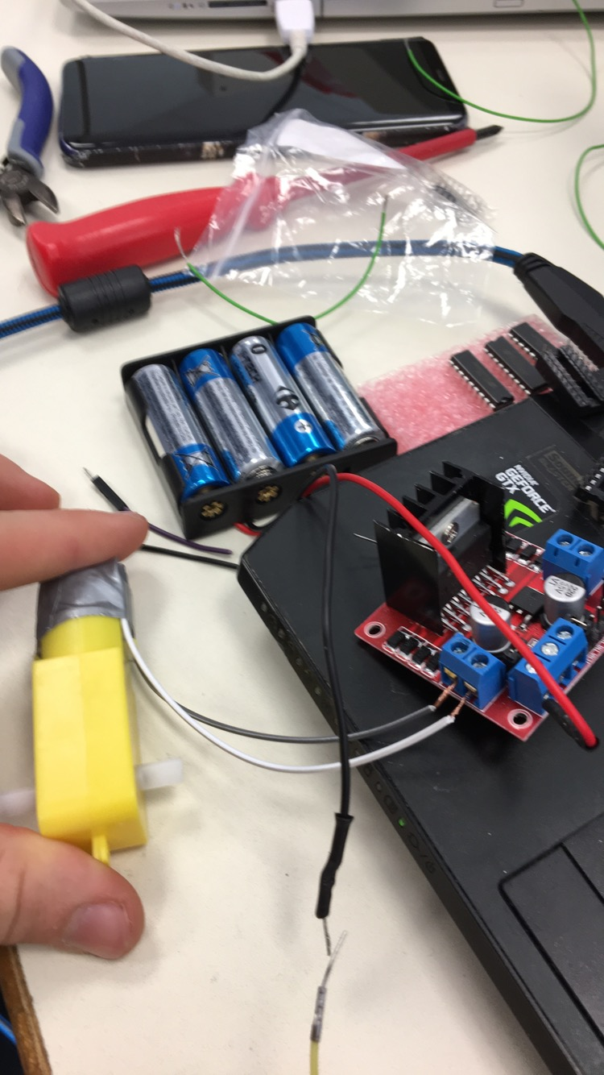

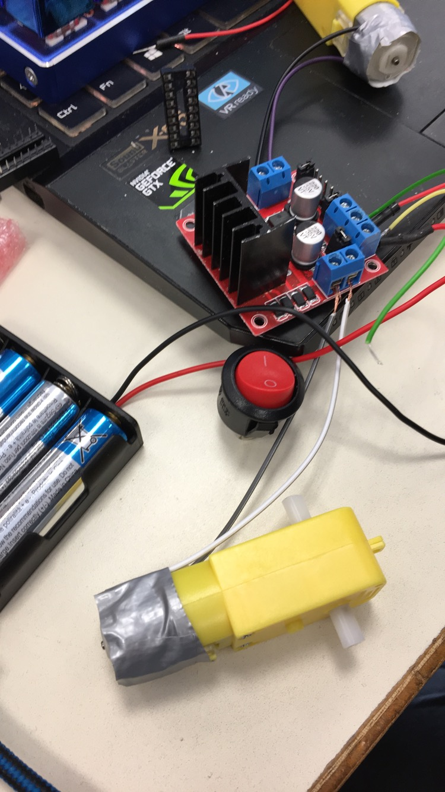

Enfin, pour mettre en marche nos moteurs, nous allons les commander à l'aide de ce type d'interrupteur.

